系统主要功能是话术制作，智能外呼，和客户管理

机器人拨打操作
使用机器人进行拨打电话要先设置好话术，在进行导入客户名单，最后进行智能外呼
- 进行话术制作
创建话术——创建话术流程——创建流程中的话术——根据情况添加设置知识库等其他——上传录音——启用话术
- 导入客户名单，进行智能外呼
选择外呼方式
快捷外呼 设置拨打计划（拨打时间段）——下载模板导入客户信息——把客户信息加入拨打计划进行自动拨打
任务管理 创建任务——下载模板导入客户信息——开始任务自动拨打

机器人系统详情介绍

首页
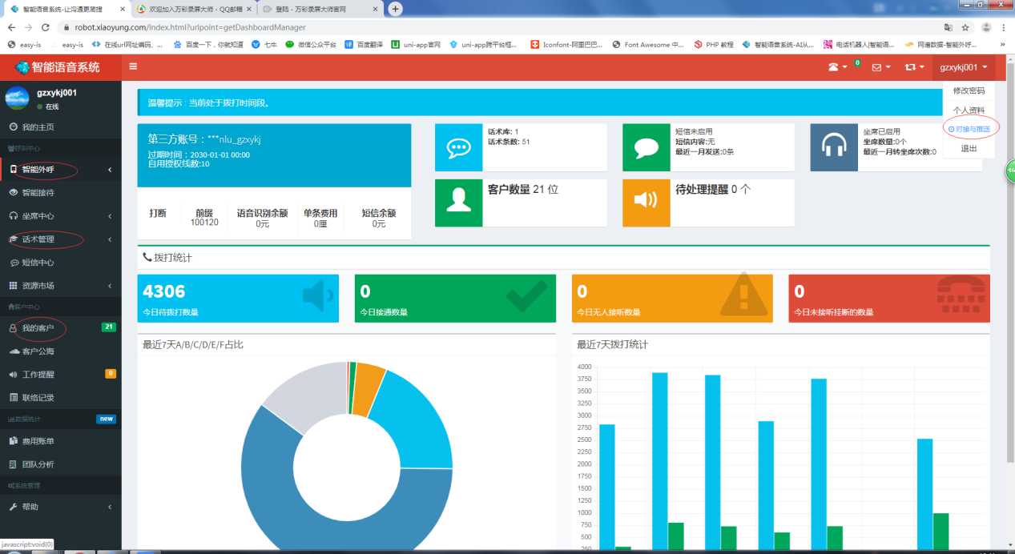
登录后的首页记录一下系统信息

线路、部分余额，费用
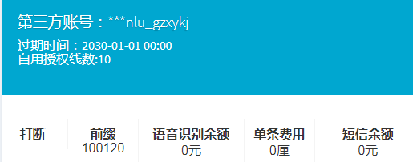

话术数量，客户数量，提醒数量，短信数量，坐席数量
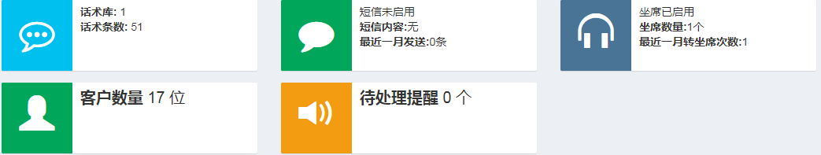

拨打统计，今天拨打待拨打数量，接通数量，无人接听数量，未接听挂断数量和最近7天拨打统计
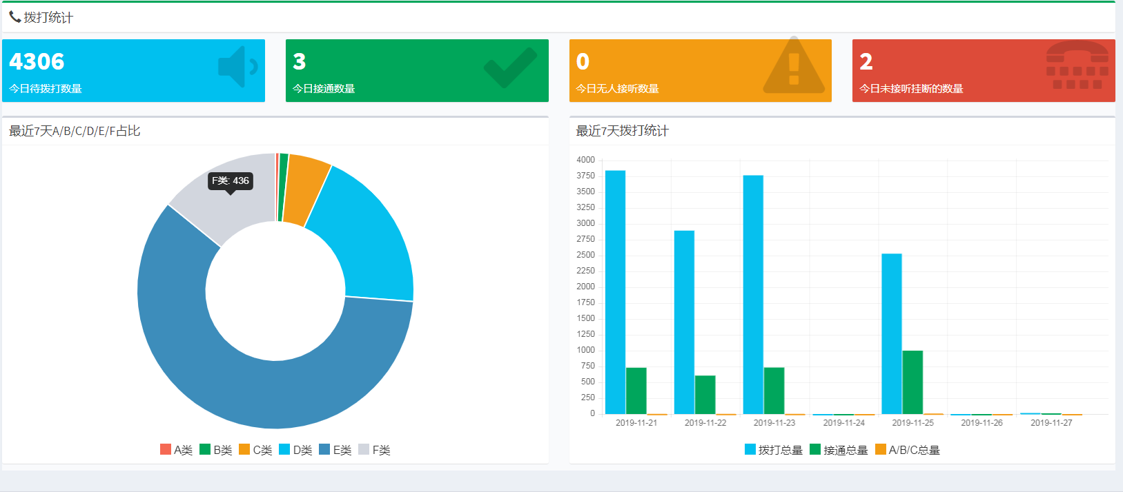

拨打板面
右上角可以打开关闭人工拨打板面，而要使用这个功能要在右上角对接与推送中设置
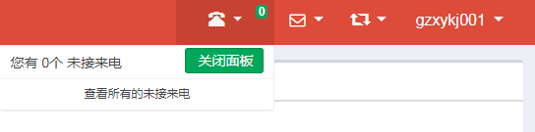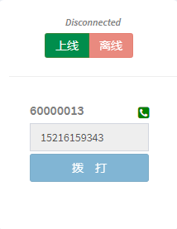

右上角用户名点击

修改密码
个人资料：可以绑定微信号
对接与推送：
微信推送设置，回调消息设置，分机电话拨打能力（人工拨打）等

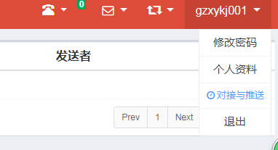

对接与推送
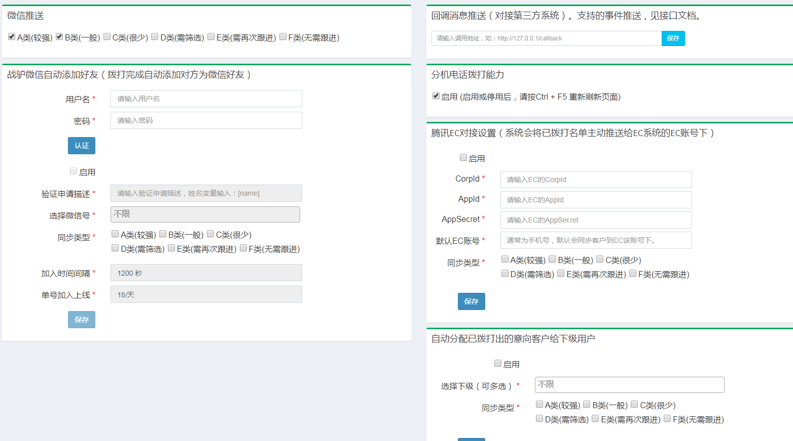

右上角导入导出
导入列表可以查看导入详情
导出列表，导出的文件在这里下载
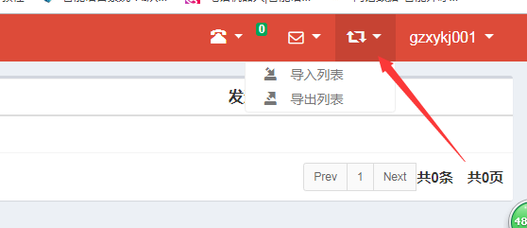
导入
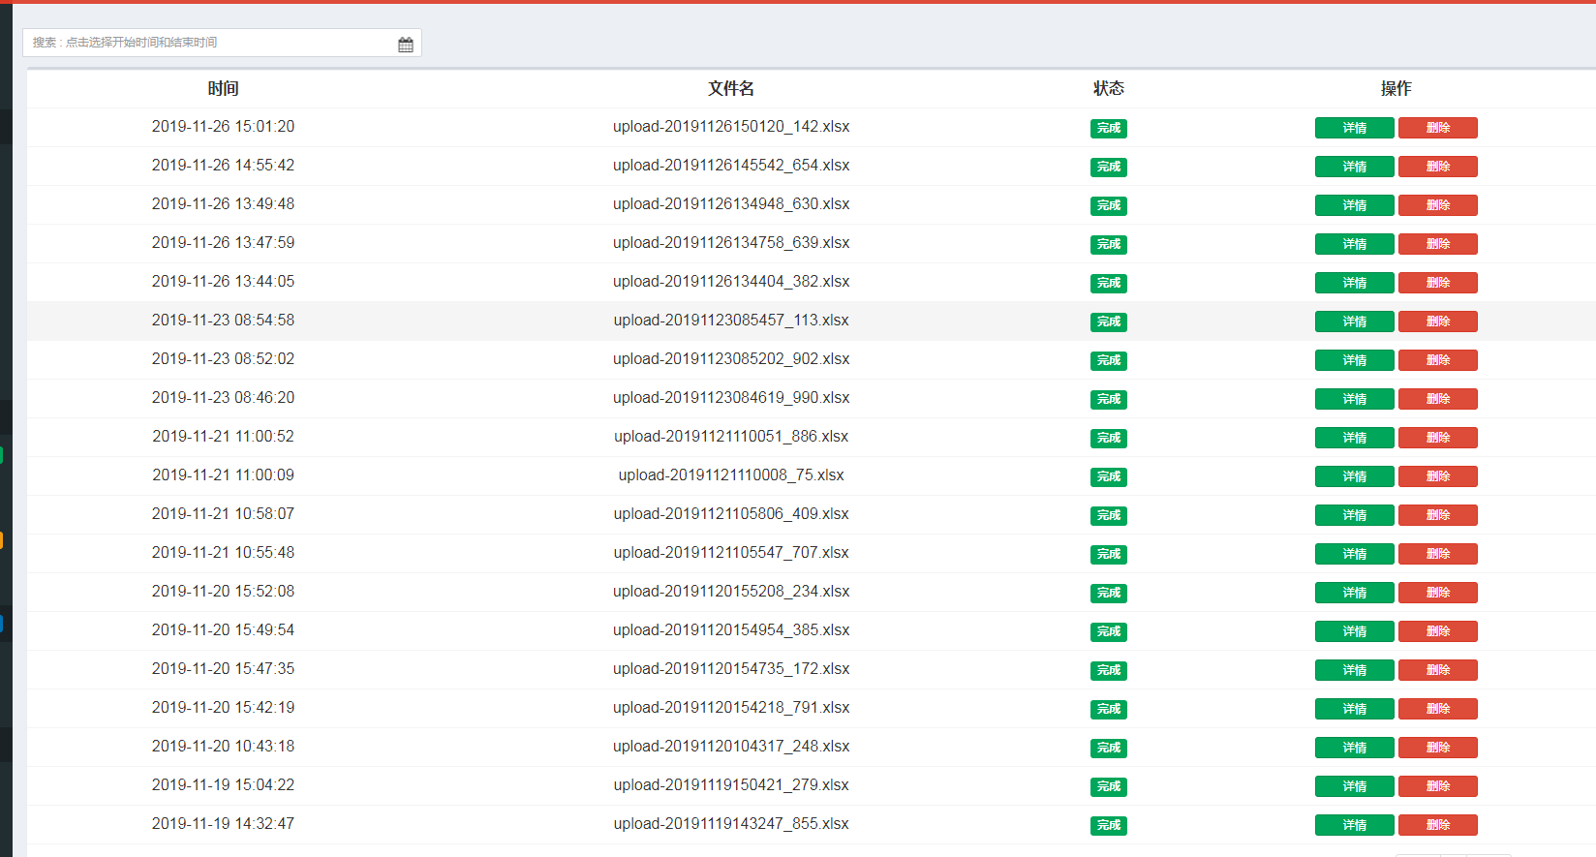
导出
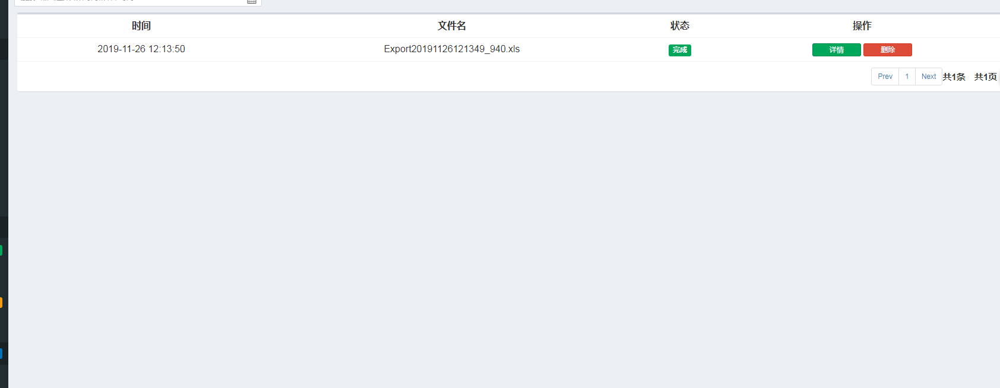

智能外呼

快捷外呼

未拨打名单
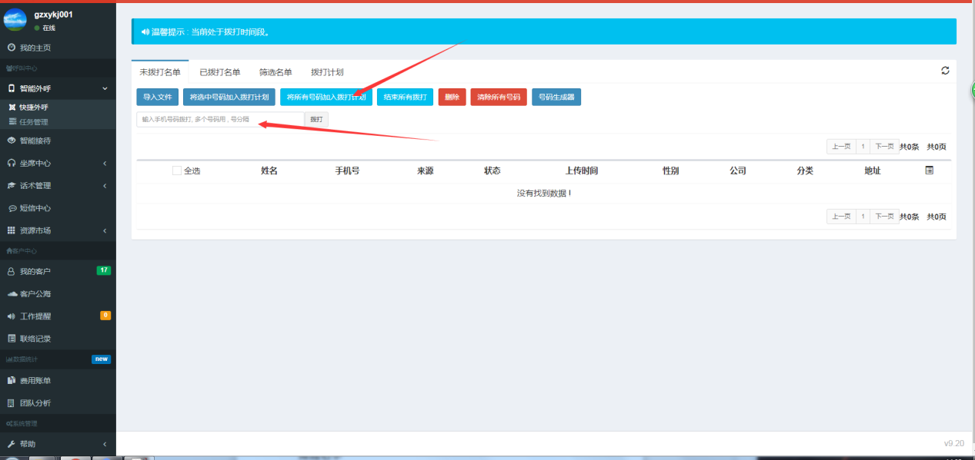
进行一个外呼功能，有两种方式
- 直接输入手机号拨打，点击拨打就可以了，要拨打多个把号码用‘，’隔开
- 导入批量客户信息，下载模板输入数据再导入进来，导入进来的数据会显示再下方，要把他加入拨打计划中才会拨打

已拨打名单
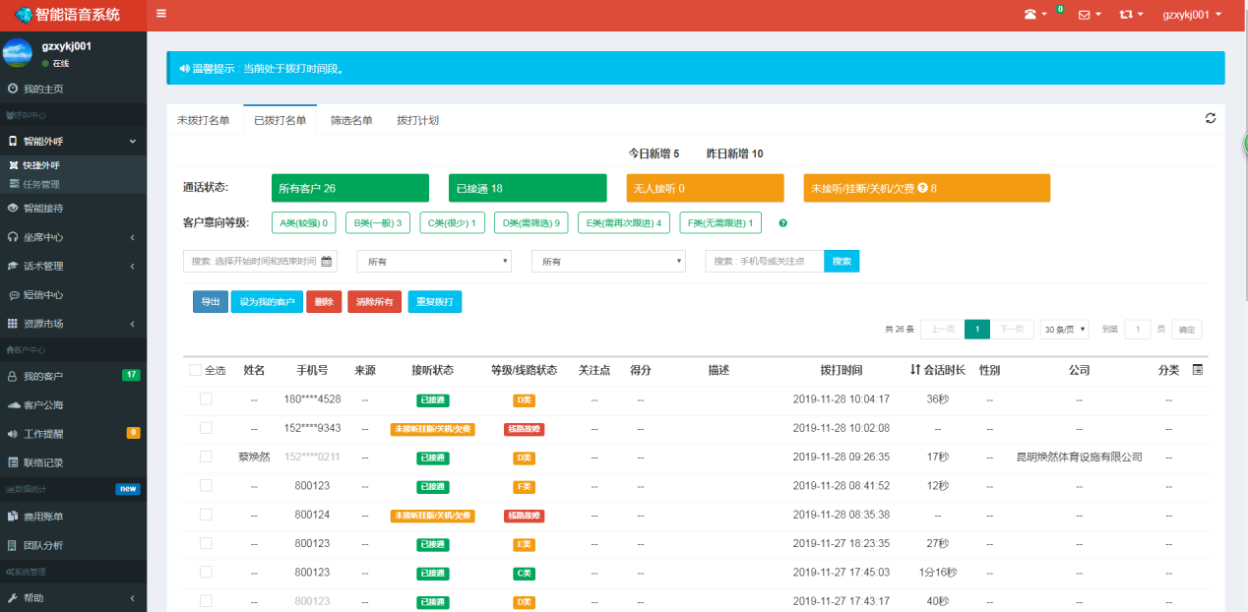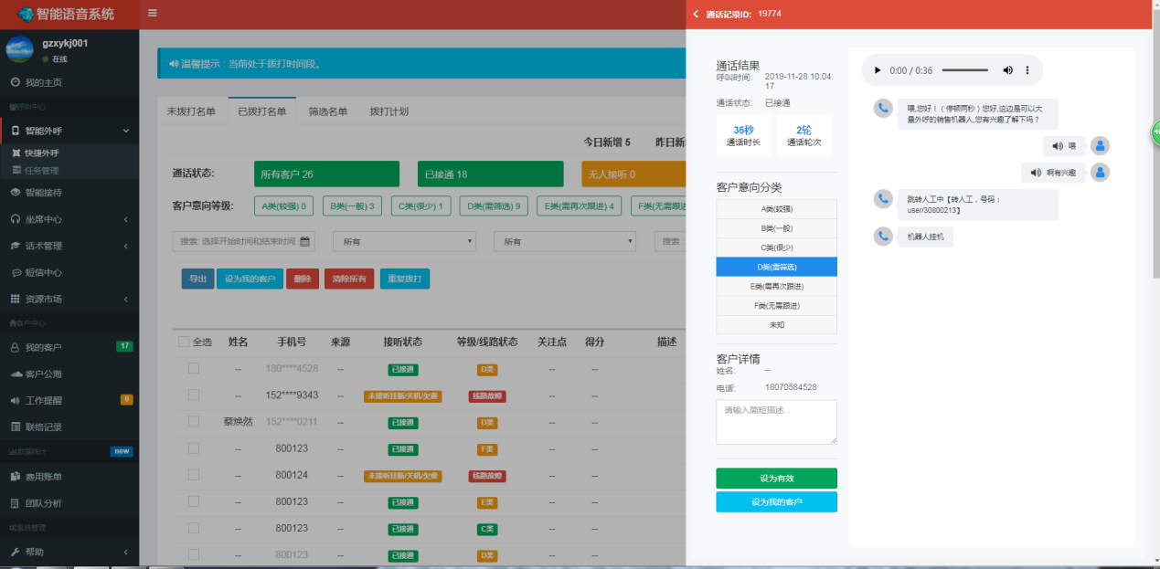
记录快捷外呼的拨打后的记录
可以进行筛选客户，设置成我的客户，或者重复拨打（一个号码一天只能打2次），
点击客户信息会弹出通话记录，这里可以手动修改客户意向等级或者设置为我的客户

筛选名单

拨打计划
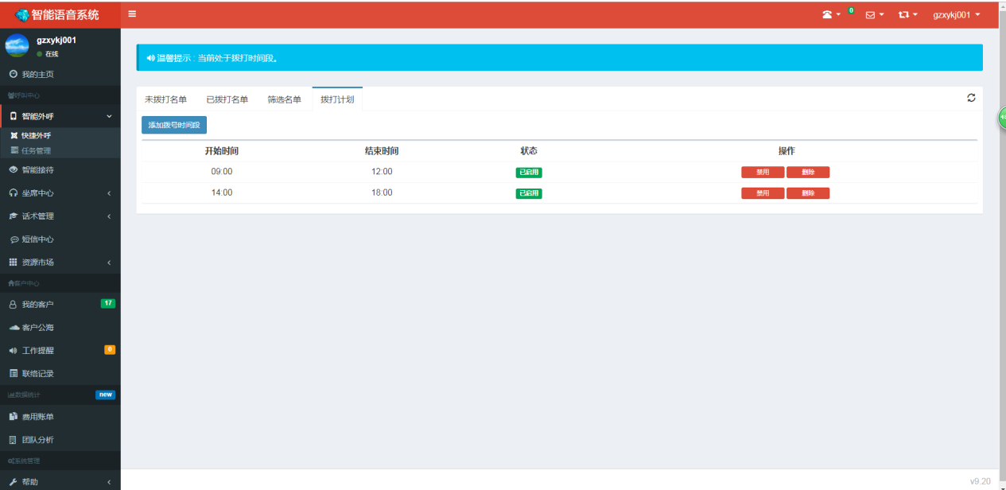
设置拨打时间段的，比如中午晚上可以不进行拨打，那就设置成9-12和14-18

任务管理
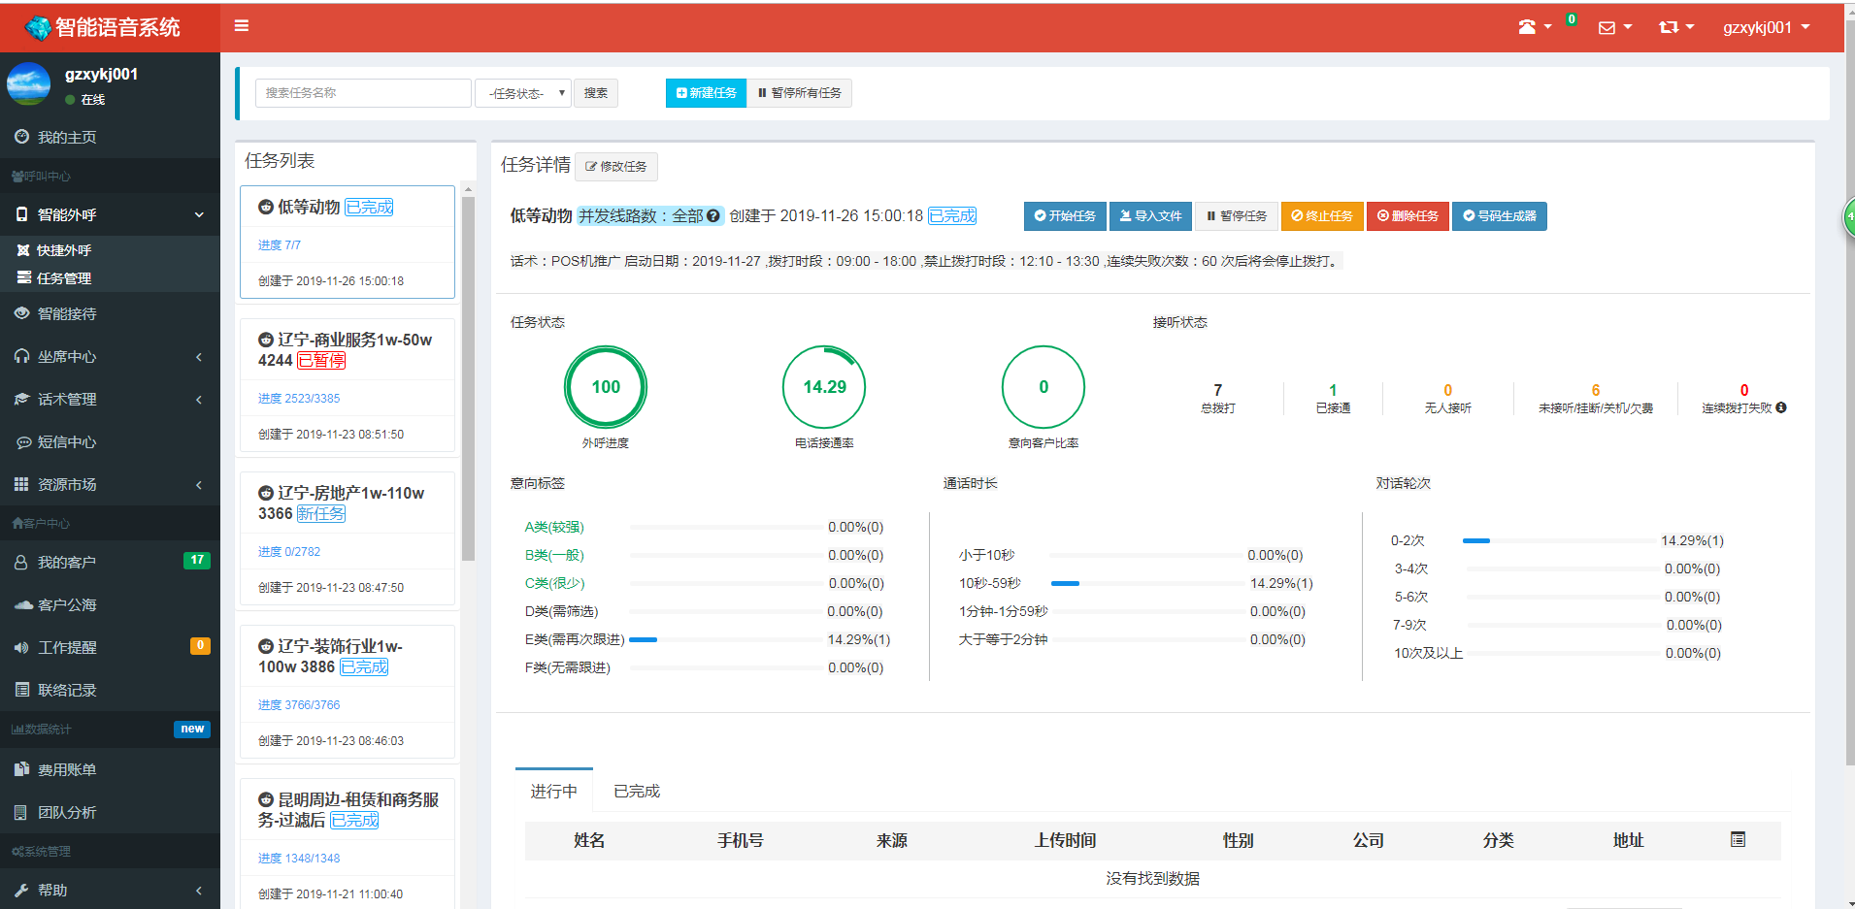
通过建立任务的形式把拨打计划分开，可以更好的统计拨打情况
只有一种拨打方式批量导入客户文件拨打电话

新建任务填写必填项，导入客户资料，开启任务进行拨打
运行中的是导入的客户资料
已完成的是拨打完成后客户信息
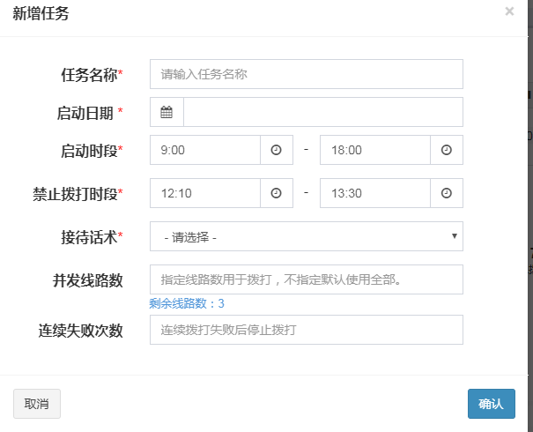

智能接待
使用话术接待客户的来电
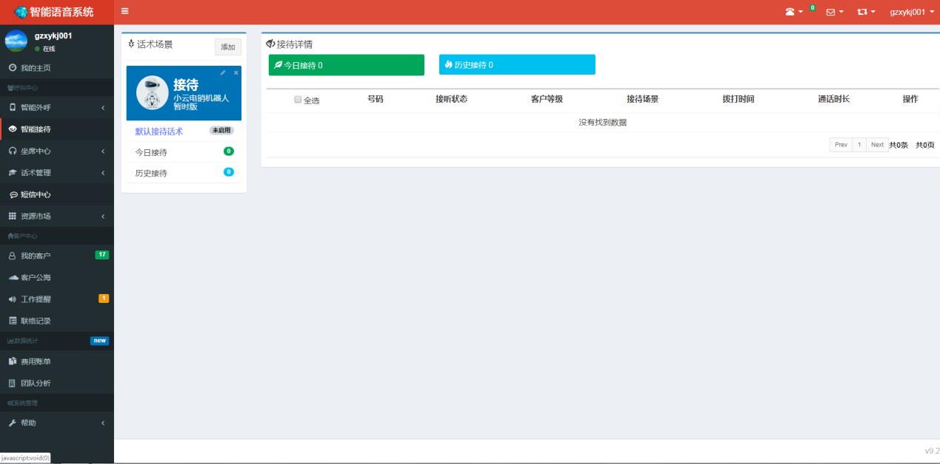
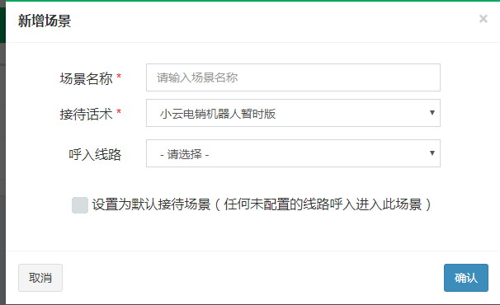
智能接待创建要有自己的一条线路，别人打同一个电话才可以接待，

坐席中心

通话记录
记录人工与客户沟通的通话记录
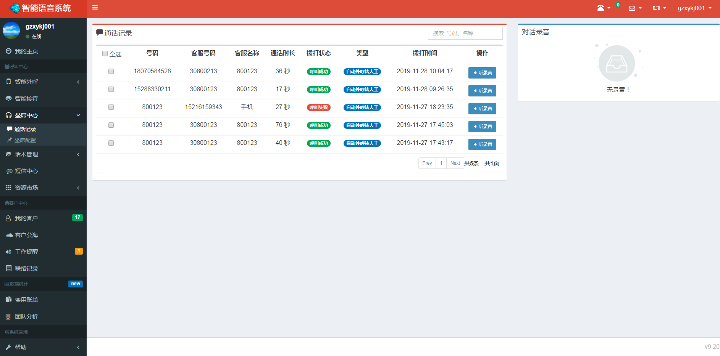

坐席配置
配置人工接待，先进行策略配置，在添加人工坐席

策略配置
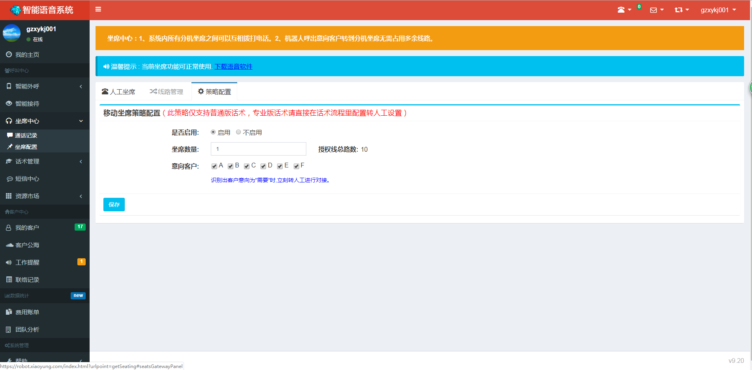
默认为不启动状态，在不启动下填写坐席数量和意向客户（哪些等级的客户可以转人工）保存。然后添加完人工坐席后再进行启动保存。

人工坐席
人工坐席有多个的话，会随机接听客户来电
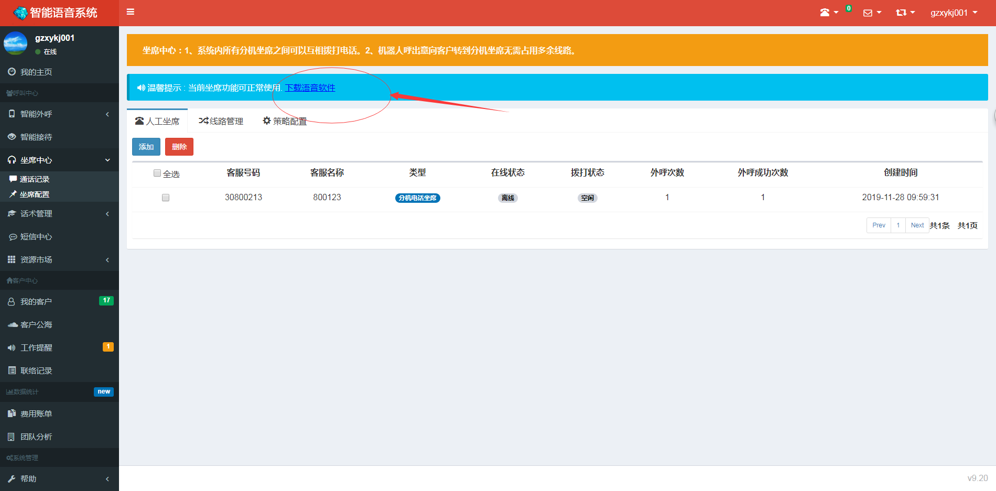
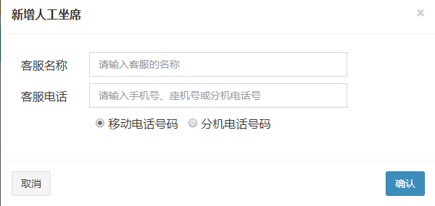
人工坐席的添加分两种，一个是移动电话和分机号码
移动电话直接输入手机号就可以了
分机号要在电脑上下载语音软件，并且要配置参数
先添加人工坐席，客服号码一般是6位数如：800123，然后会生成客户号码30800123
下载软件打开，单击右键打卡sip账号设定
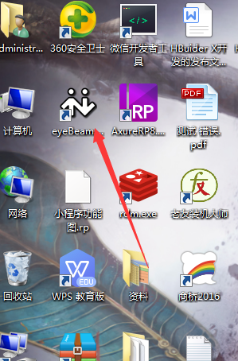

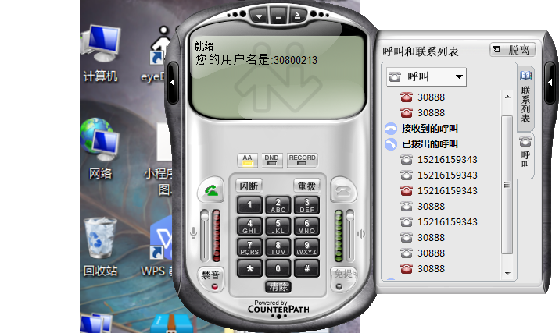
点击添加，填写以下参数
名称：vos800123号码 --随意填写
用户名：30800123 --30800123是添加人工坐席后生成的客服号码
口令：30800123
鉴权用户名：30800123
域名：119.23.47.205:25050 --暂时是这个域名，如果没有注册成功再想我们要

添写完后，会自动注册，当人工坐席状态在线时就往成了，在跳转话术上选择人工就会转到分机号这，
分机号要带耳麦

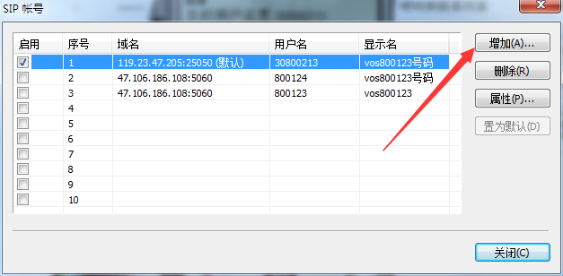
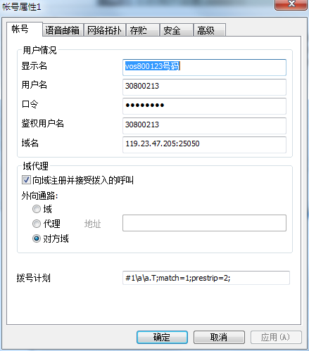

线路管理
管理自己建立的线路，怎么样设置添加详情请咨询我们
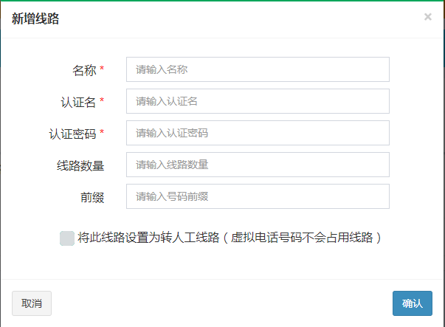

话术管理
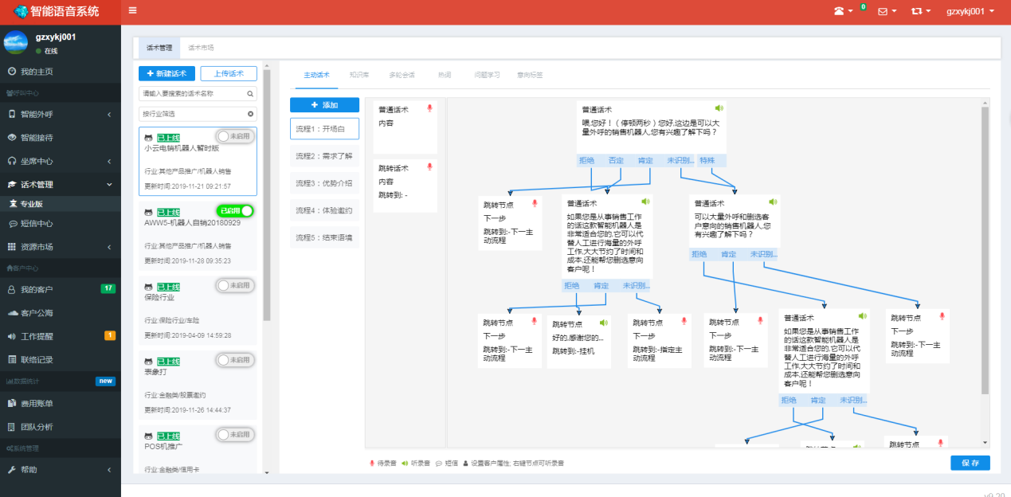

话术管理
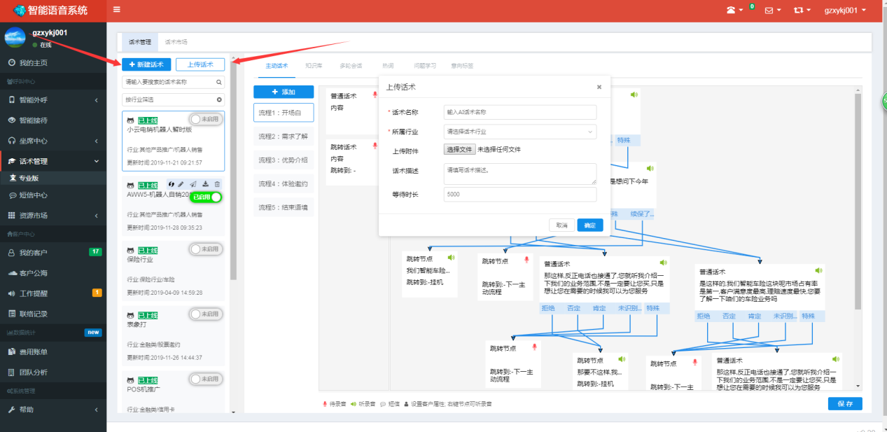
新建话术：自己建立话术
上传话术：上传本地话术
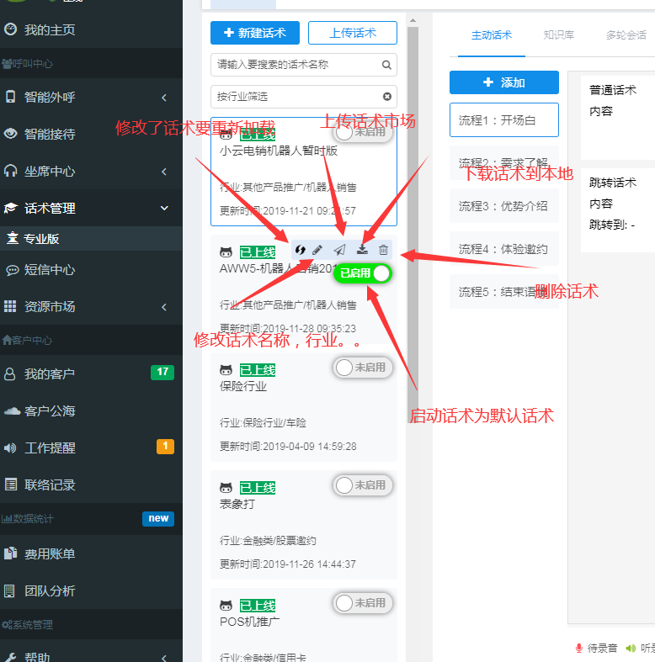

主动话术
话术的主干，要创建话术流程，然后话术会按照这个流程走下去
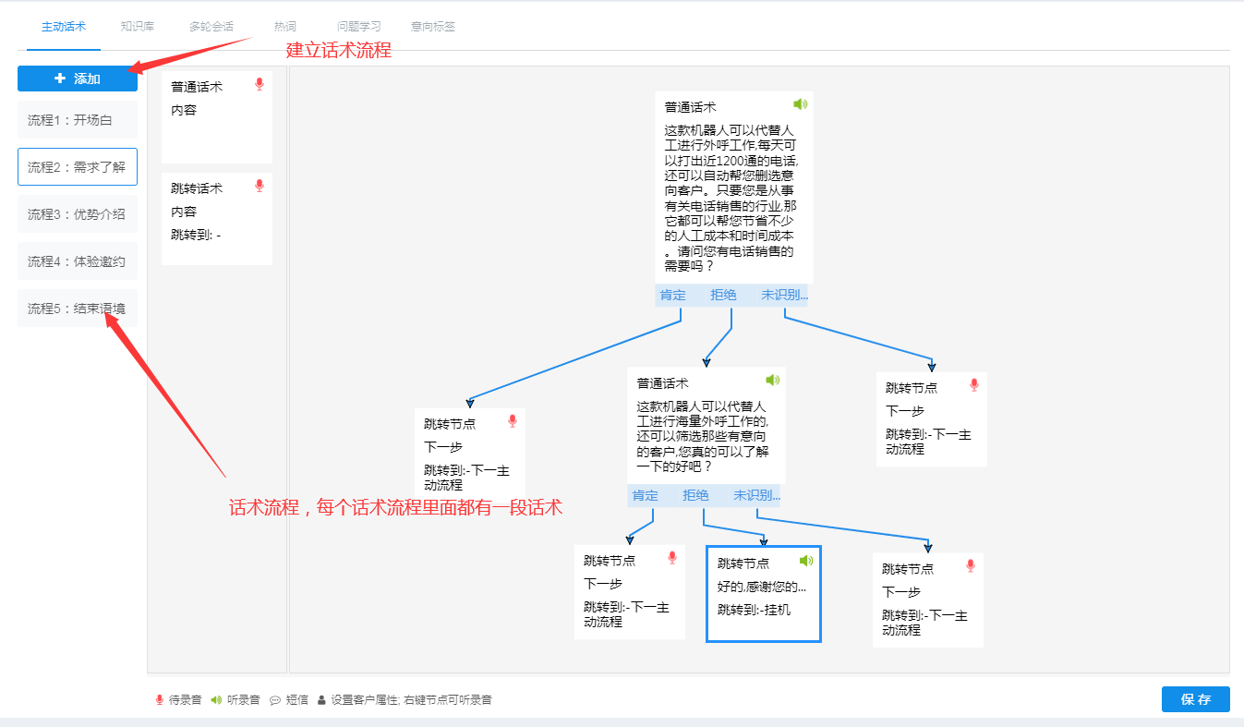
话术流程中包含两种话术普通话术和跳转话术
普通话术就是普通的话术，而跳转话术是可以进行跳转流程，转接人等等操作的话术

点击话术拖动话术使用
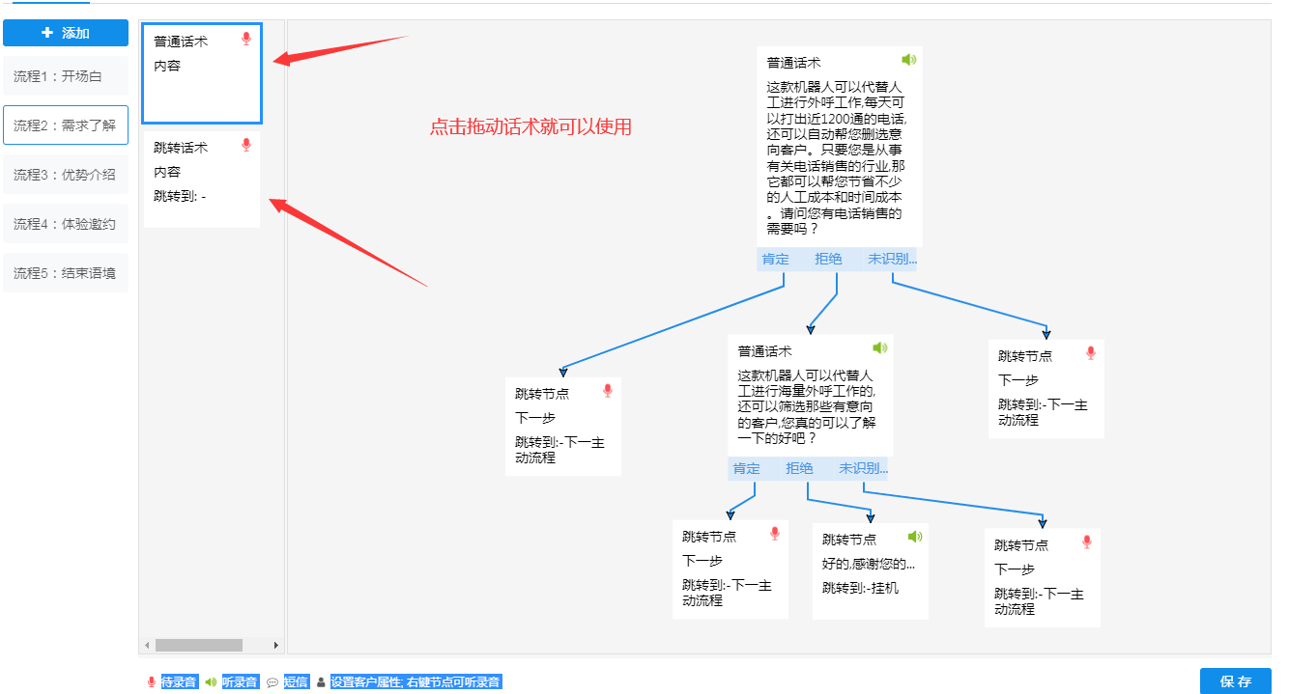

普通话术
类型
语音：普通的语音
语音与文字转语音结合：
选择对于客户的属性填写如{姓名}，会进行语音转换
节点名称：
一般不需要改，只是个名称
AI话术：
在类型是语音时，只是作为一个录音的文字提醒的作用
在语音与文字转语音结合时，加上{姓名}之类的会转换成语音
录音：
上传机器人的录音，可以选择文件，也可以现场录音
用户回答：
根据用户回答，进行判断分支
默认肯定，未识别回答必选
可以自定义分支，添加关键词（其他默认分支也可以进行关键词设置）
其他设置：
一些关于本次话术的设置，看文字就能明白意思

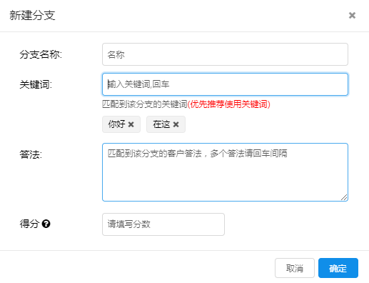

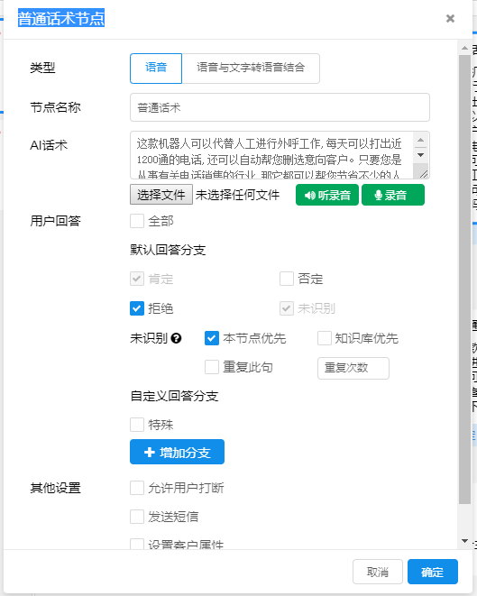
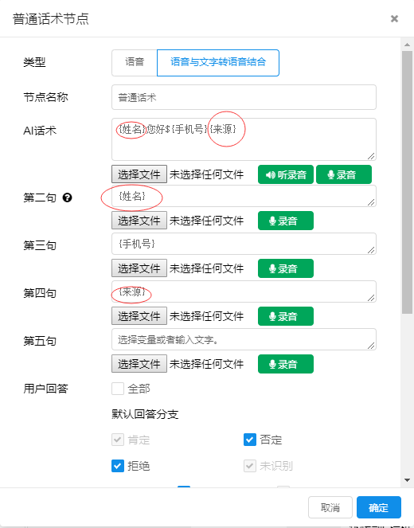

跳转话术
选择跳转到，挂机时可以上传录音
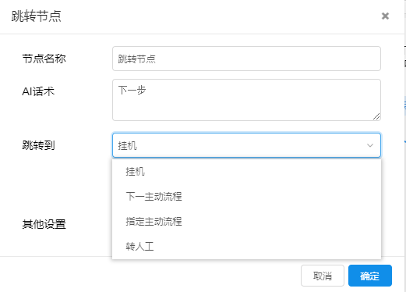

话术分支连接
点击分支拖动带下个话术里，这样一个一个分支下去就形成了一个流程
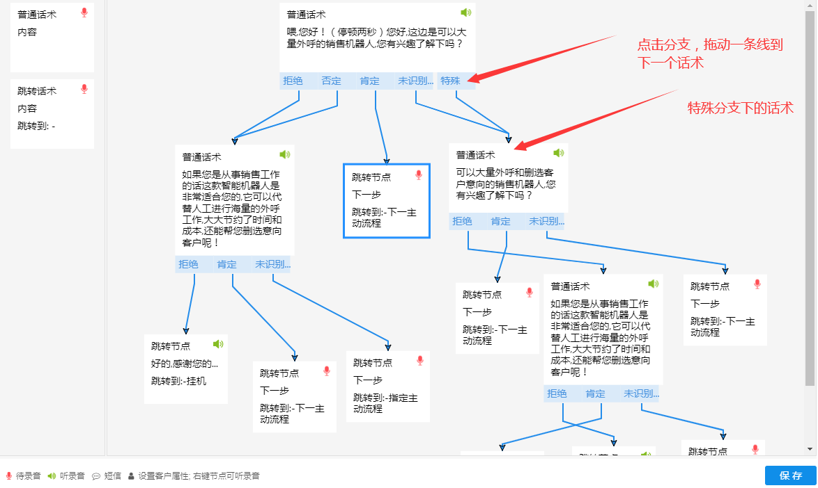

知识库
当客户回答或问问题没在主动话术关键词中，就会在知识库查询回答对应的知识
如：客户问‘你这多少钱？’,
可以设置关键词‘多少钱’,回答价格

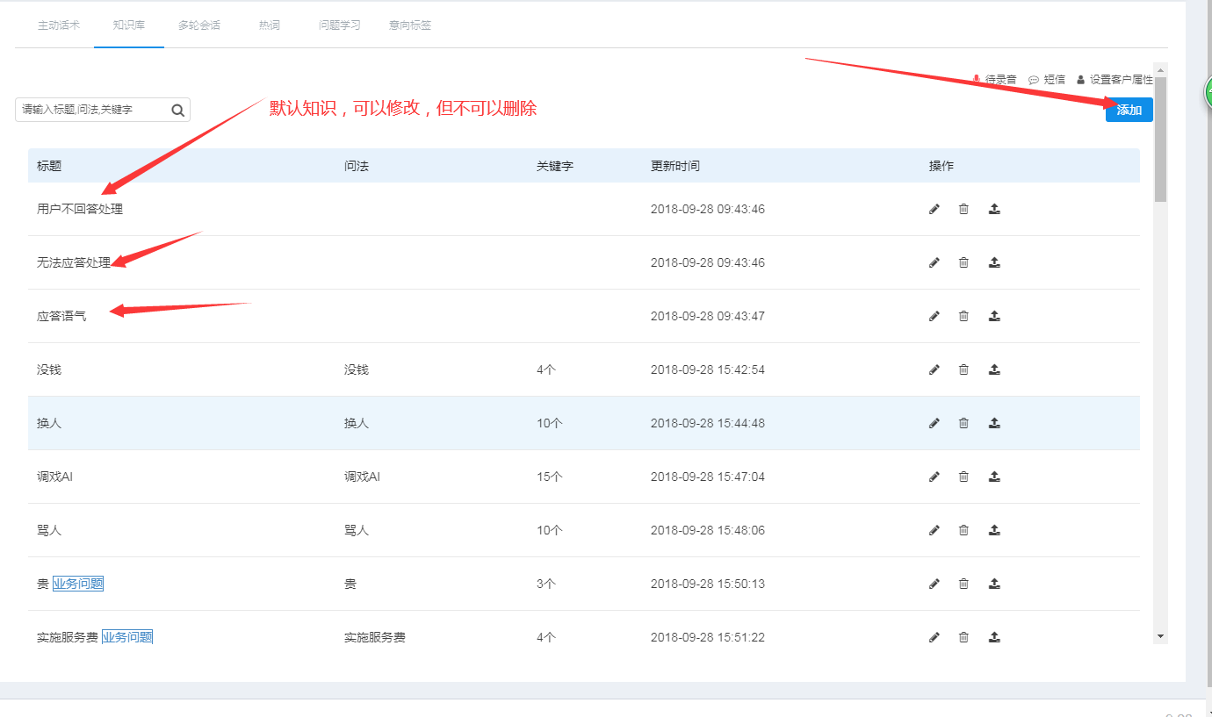

添加知识
回答方式：
单句回答：一句话一句话的回答
进入多人会话：进入一个流程中，进行一段完整的话术
回答后：选择跳转，
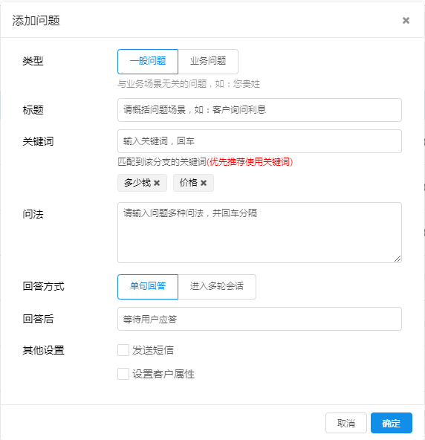
保存完后，点击最右边上传录音
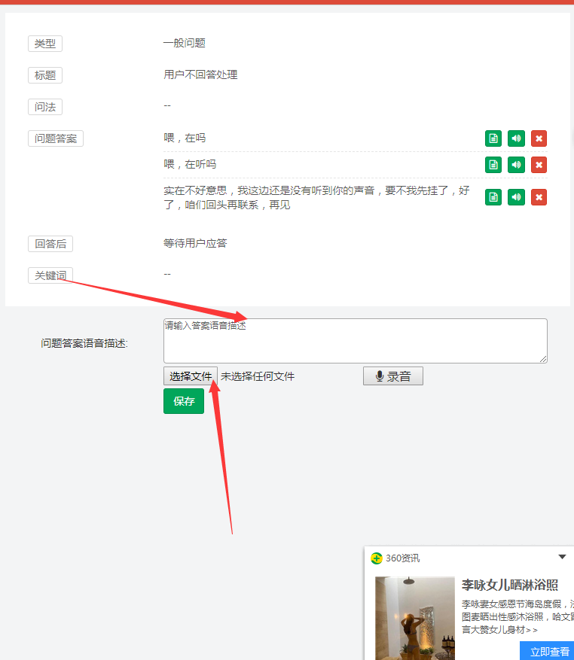

多人会话
多个话术流程，和主动话术一样，是在知识库中进入的
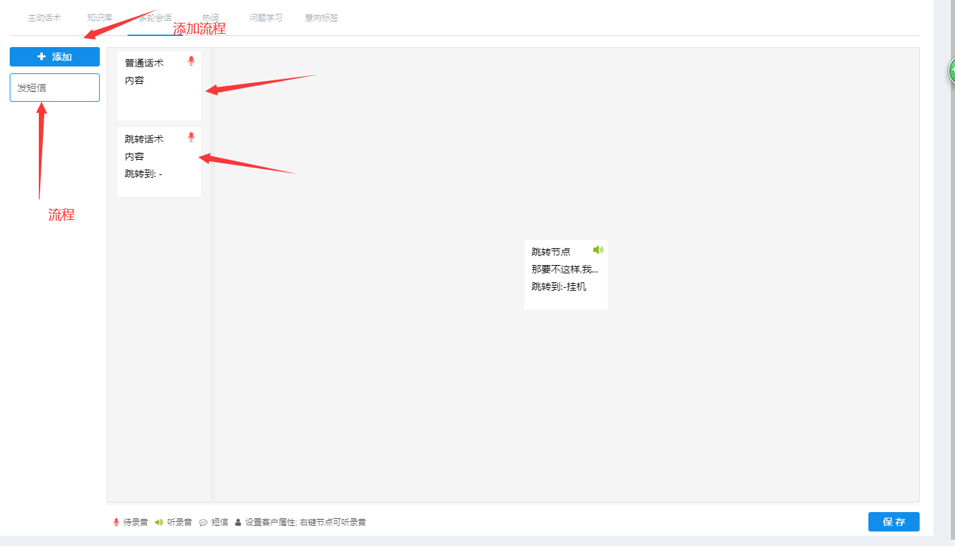

热词
进行一个同音关键词的判断，如你设置里一个‘包裹’的热词，客户说了一个‘包裹’或‘包过’，同音的词，机器人就会根据热词判断客户说的是‘包裹’
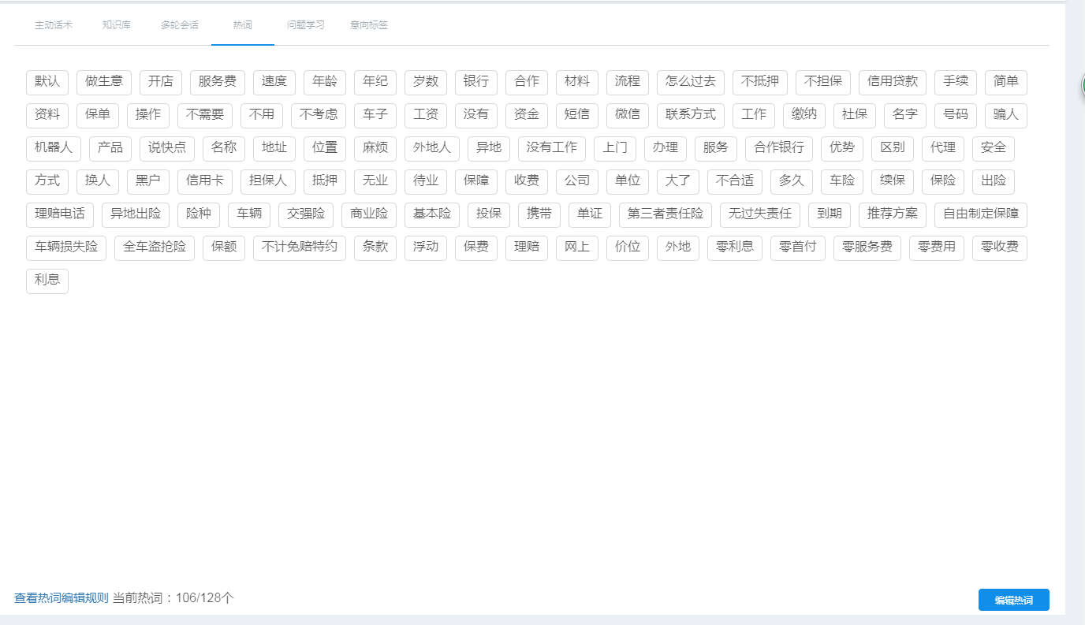

问题学习
当客户的回答不在主话术和知识库中，就会记录下来，然后在这个点击学习，添加到知识库中，使其越来越完善
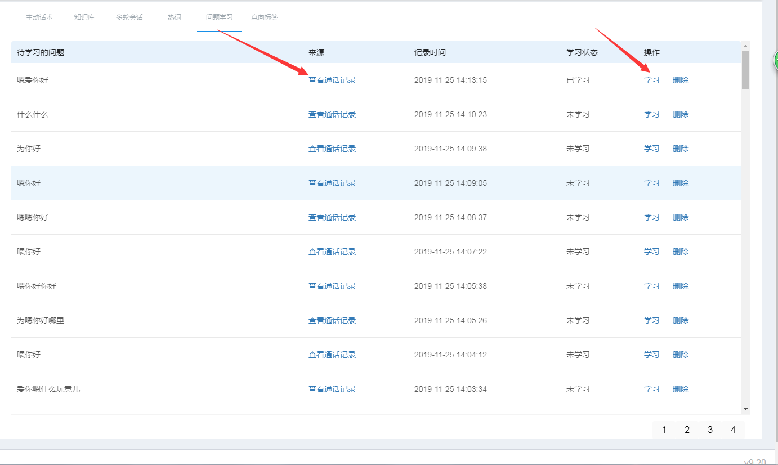
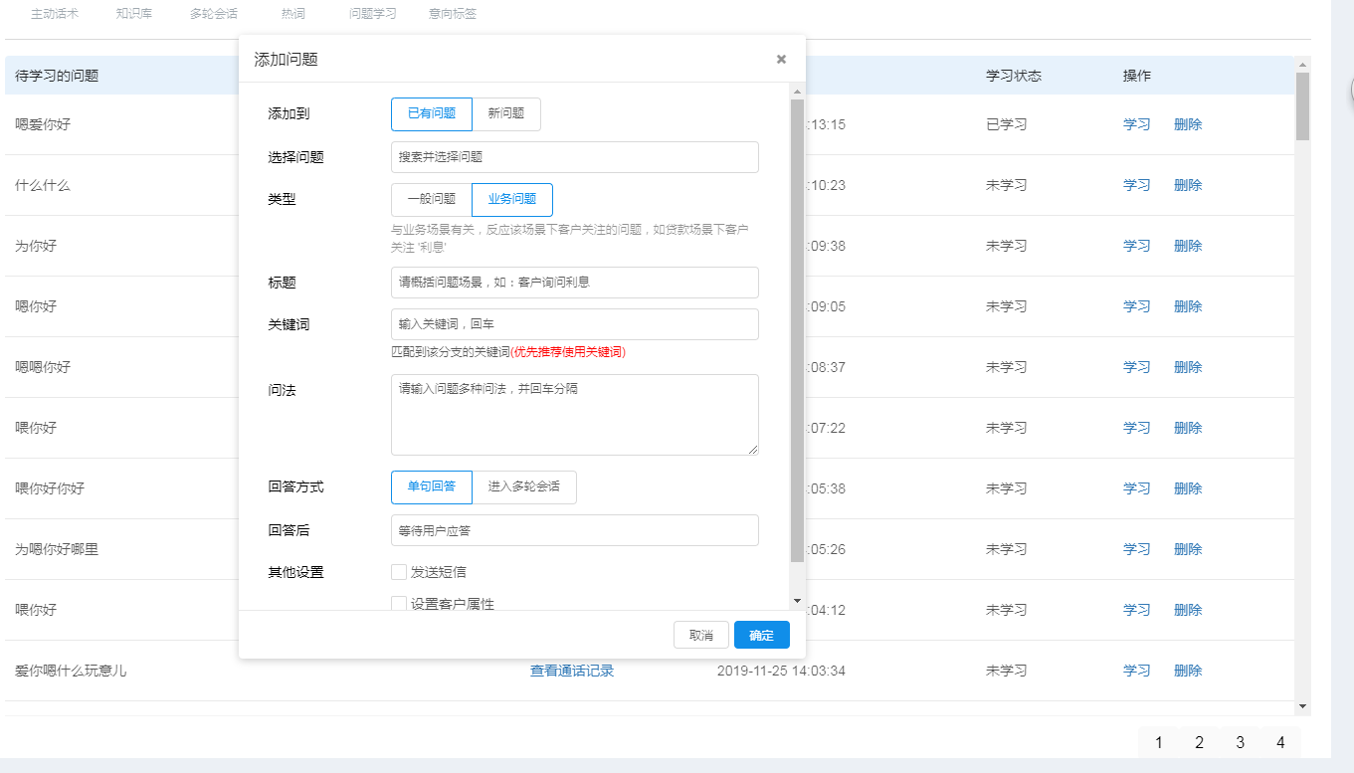

意向标签
可以添加一下筛选客户意向等级的条件
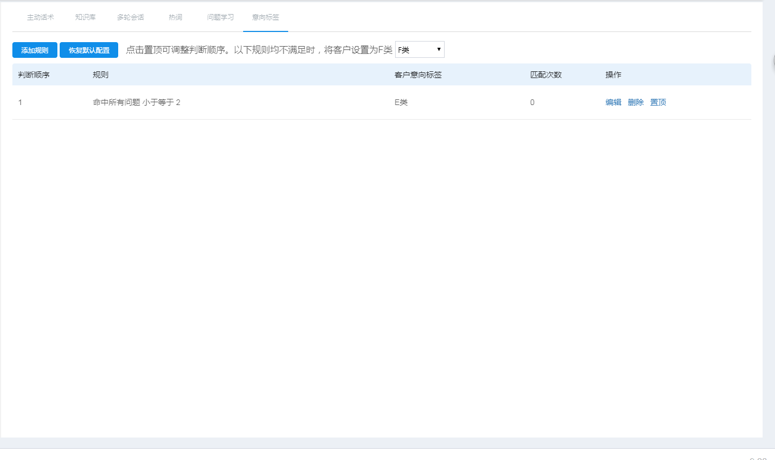

话术市场
存储的公共的话术可以复制到我的话术里面
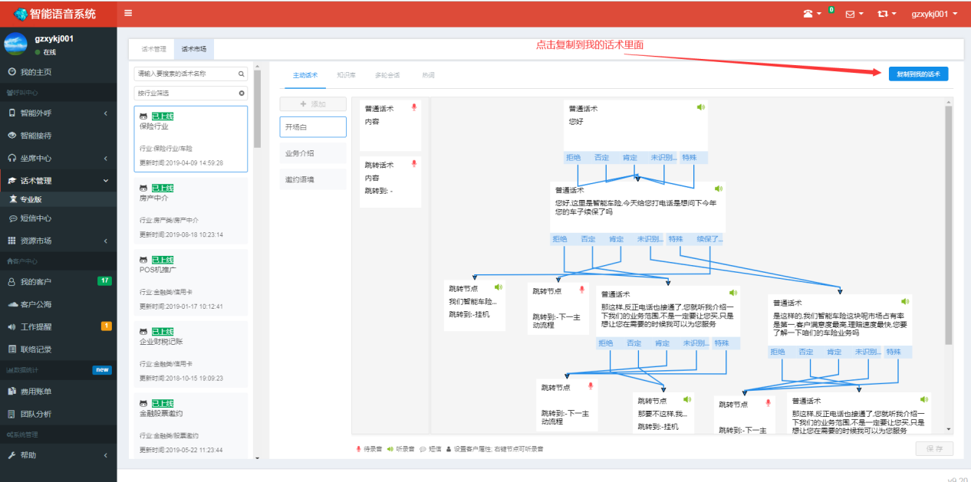

短信中心
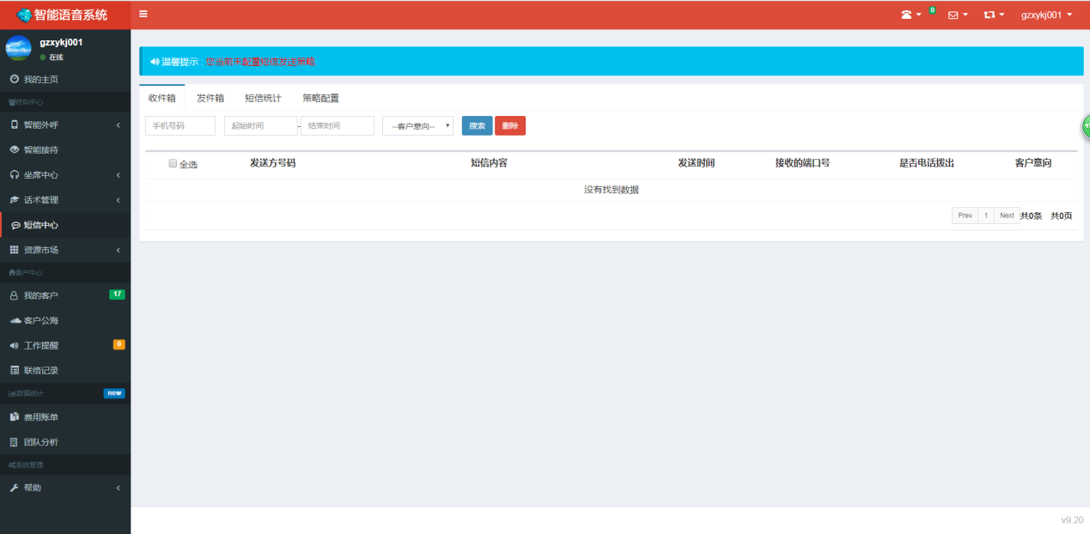

收件箱
收到的短信内容

发件箱
发送的短信内容，情况

短信统计
统计短信的情况

策略配置
向管理申请模板，然后开启
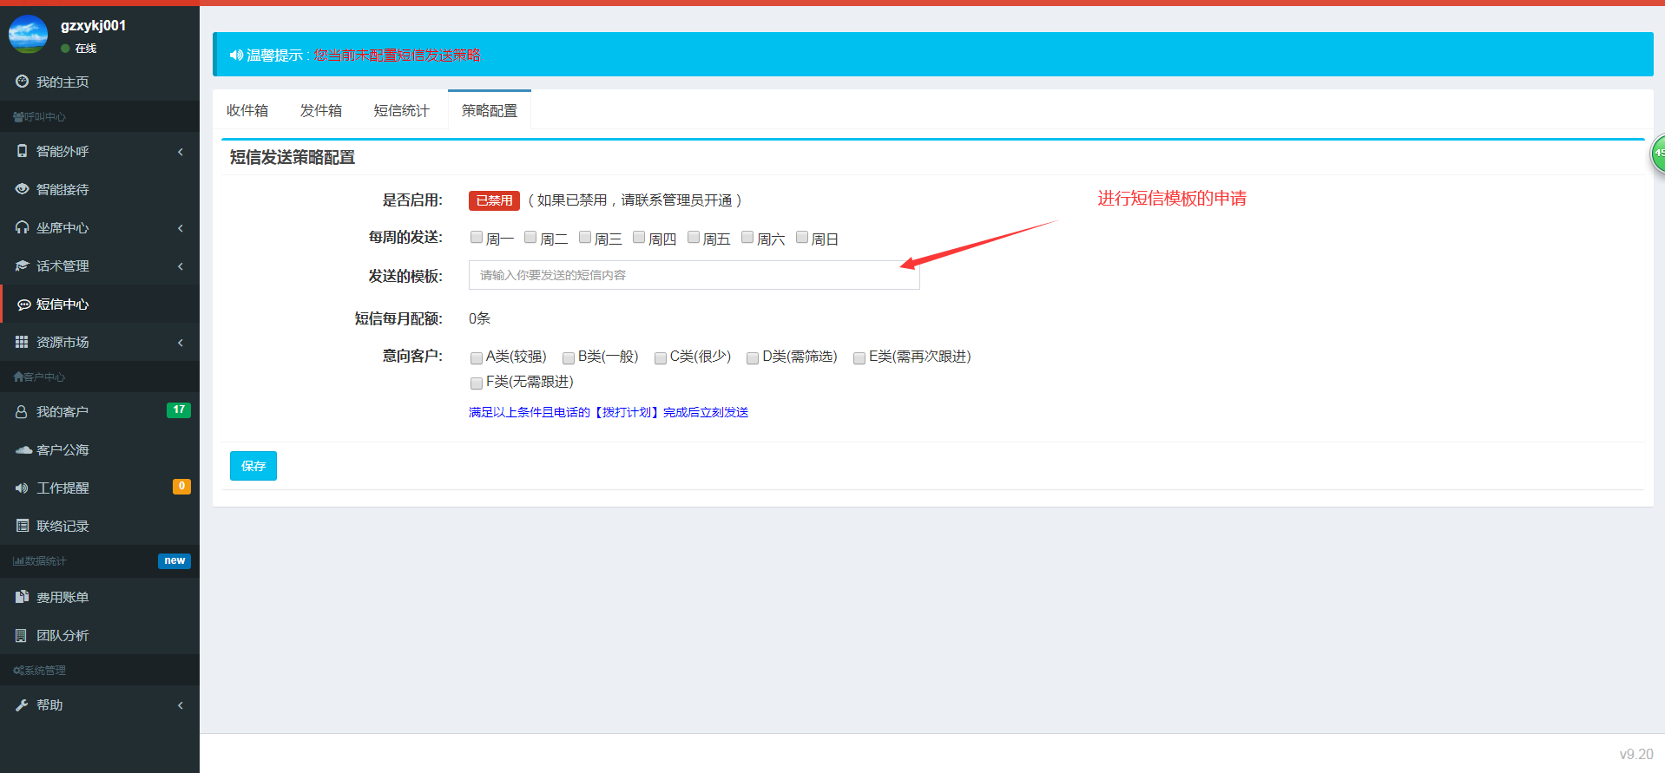

我的客户
客户信息显示，可以从智能外呼的拨打记录上设置成我的客户，可以进行话术机器人拨打或人工拨打，点击信息可以添加跟进记录和一些其他操作
